Итоги конкурса «Молодой педагог – Агинскому образованию»

5 апреля в п. Агинское впервые состоялся районный конкурс «Молодой педагог – Агинскому образованию». В конкурсе приняли участие 36 учителей, воспитателей, преподавателей домов детского творчества.

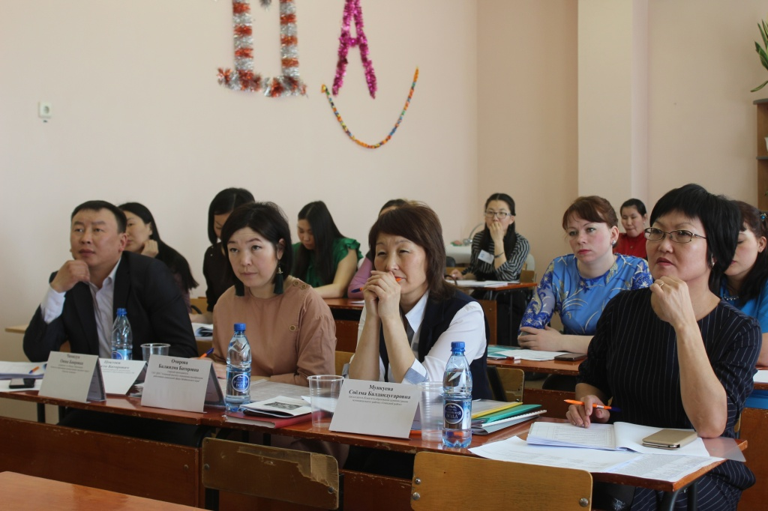

- Организаторами конкурса выступили комитеты образования Агинского района и городского округа «Поселок Агинское», Агинская районная организация профсоюза и Ассоциация молодых педагогов Агинского района и поселка Агинское. Большой плюс данного конкурса в том, что любой молодой педагог мог самостоятельно отправить электронную заявку для участия. Конкурс стал настоящей площадкой для обмена опытом и роста профессиональной компетентности.
Многие идеи молодых педагогов оригинальны, свежи, идут в ногу со временем, как например, у педагогов Агинской СОШ №1, которые используют, например, при вырезании втулки технологии 3D. Локального характера идеи, используемые в процессе воспитания детей, также хороши для педагогической деятельности. Так, воспитатель орловского детсада «Солнышко» помогает малышам изучать свойства мыльных пузырей. Думаю, что конкурс помог не только собрать молодых педагогов, но и сплотить их в одно образовательное пространство в пределах Агинского округа, - подчеркнул председатель Агинской районной организации профсоюзов Зорикто Цоктоев.
Во время участия в конкурсе молодые педагоги, выступали с подготовленными визитными карточками по номинациям: «Организация досуга и внеклассной деятельности», «Школа родительской культуры», «Воспитываем патриотов», «Организация исследовательской работы детей», «Мой помощник – кабинет», «Современные образовательные технологии».
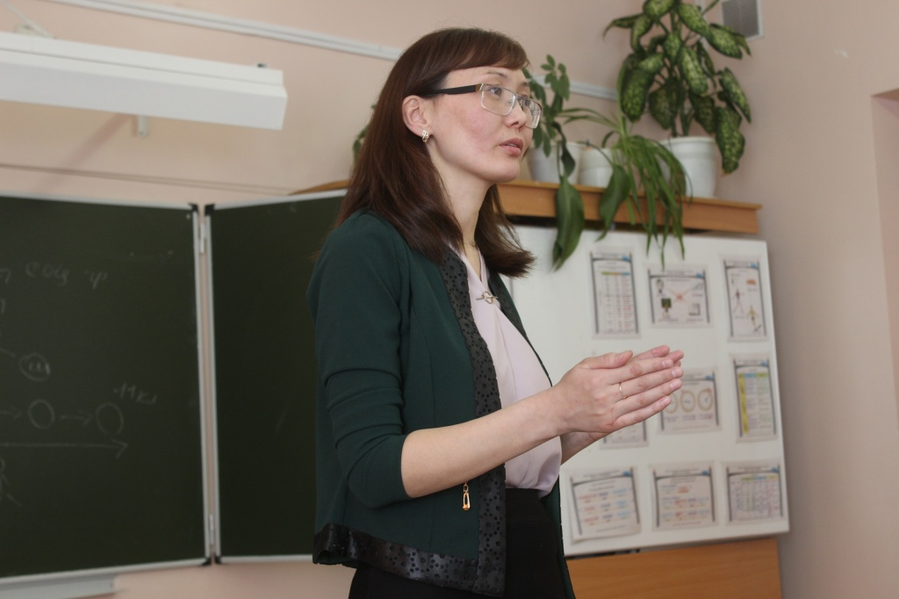

- На конкурсе я выступила с проектом «Лаборатория открытий как одна из форма организаций исследовательской деятельности младших школьников. Основной упор в моей работе сделан на детей с ограниченными возможностями, на их максимальную социализацию. Проект реализуется в нашей школе во внеурочное время, в него вовлечена вся начальная школа.
Зачастую педагогические проекты строятся вокруг одаренных детей, а дети с ОВЗ остаются вне поля зрения. Занятия с ними, как правило, проводятся на дому, в то время как им нужно вливаться в социум. Мне этот проект еще интересен потому, что в моем классе есть детки с ОВЗ», - рассказала о своем проекте учитель начальных классов МАОУ «АСОШ №4» ГО «Поселок Агинское» Светлана Александрова.
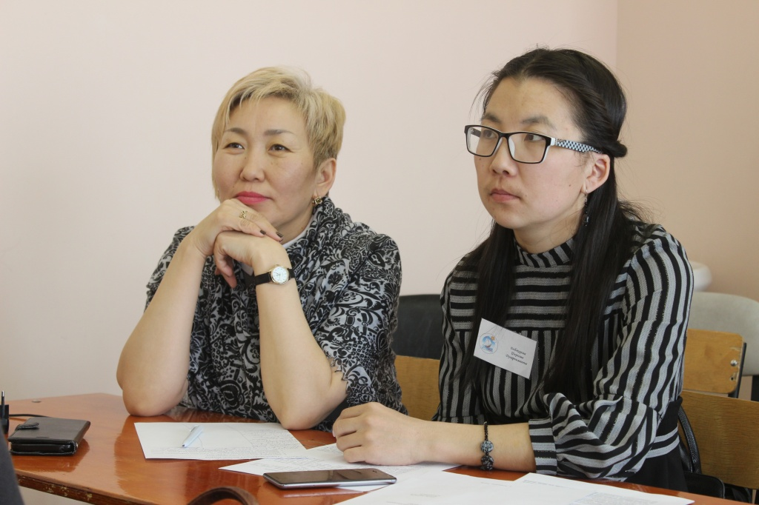
При оценивании проектов молодых педагогов учитывались такие критерии, как инновационность проекта, соответствие приоритетным направлениям развития образования, актуальность и уникальность проекта, новизна предлагаемых решений, умение выделять проблему и обосновывать ее актуальность, речевая культура, эрудиция докладчика, готовность к дискуссии, наличие собственной позиции и умение ее отстаивать.

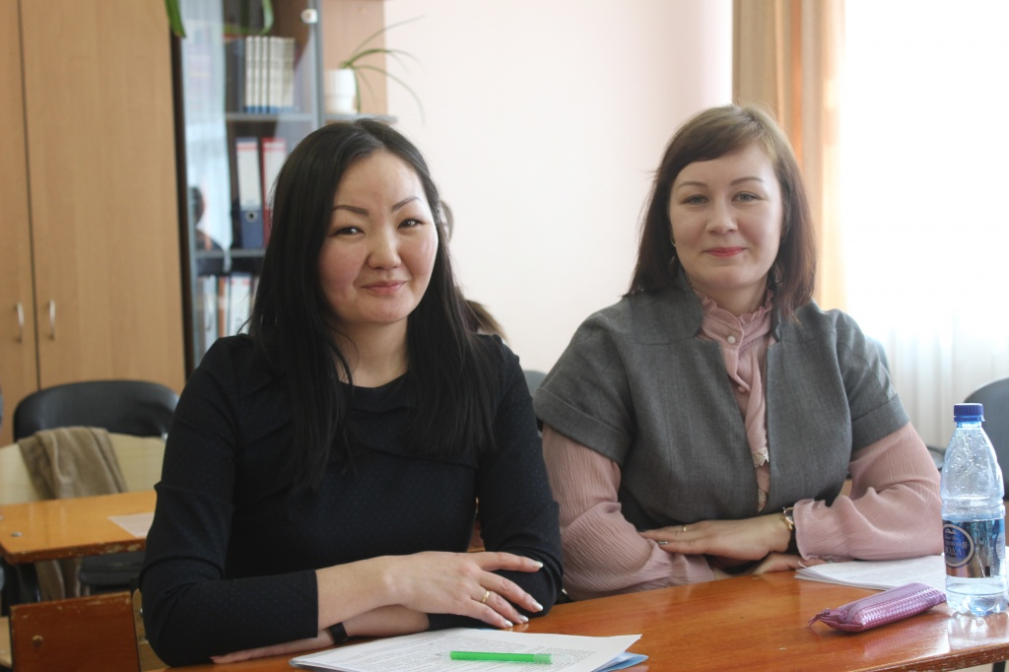

- Мои впечатления о конкурсе самые лучшие. Дело в том, что конкурс показал актуальные темы для современного образования, по которым молодые педагоги могли проявить, показать себя и общественность могла оценить их старания. Самое главное, чтобы наши молодые учителя остались на родине и развивали наш округ, - резюмировал призер конкурса, учитель истории и обществознания МБОУ «Амитхашинской СОШ» Цыдэнэ Ширап.
По итогам конкурса всем педагогам были выданы сертификаты участников, а победителям и призерам денежные сертификаты.

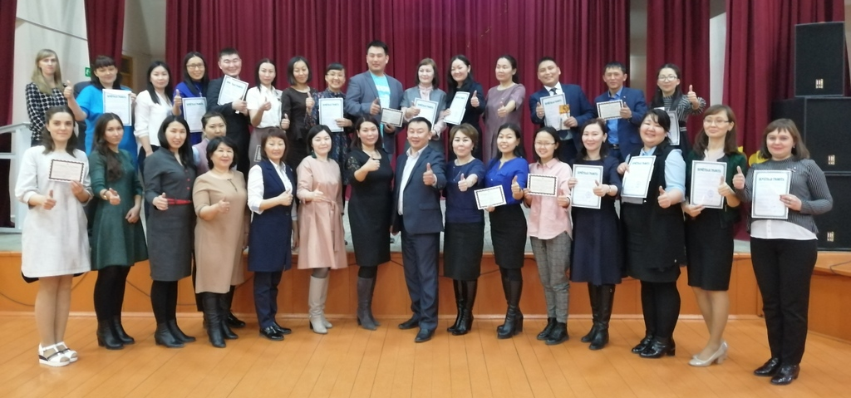
Итоги конкурса молодых педагогов «Молодой педагог – Агинскому образованию»
В номинации «Организация досуга и внеклассной деятельности»:
I место | Резникова Любовь Романовна | Воспитатель МДОУ «Орловский детский сад «Солнышко»
II место | Жалсандоржиева Саянэ Батоевна | Педагог дополнительного образования МУДО «Агинский ДДТ»
III место | Бадмаева Ольга Юрьевна | Учитель английского языка МОУ «АСОШ «3» ГО «Поселок Агинское»
В номинации «Организация исследовательской работы детей»:
I место | Будажапов Алдар Батомункуевич | Учитель информатики МАОУ «АСОШ №1»
II место | Цыдэнэ Ширап Цыденович | Учитель истории и обществознания МБОУ «АмСОШ»
III место | Александрова Светлана Сергеевна | Учитель начальных классов МАОУ «АСОШ №4» ГО «Поселок Агинское»
В номинации «Мой помощник - кабинет»:
I место | Гатапова Евгения Болотовна | Учитель истории МАОУ «АСОШ №4» ГО «Поселок Агинское»
В номинации «Воспитываем патриотов»:
I место | Добжирова Цырегма Дугарнимаевна | Воспитатель МДОУ детский сад «Далай» ГО «Поселок Агинское»
В номинации «Современные образовательные технологии»:
I место | Данзанимаев Чингис Бальжинимаевич | Учитель истории и обществознания МАОУ «АОГ-И»
I место | Базаржапова Мыдыгма Барадиевна | Учитель английского языка МОУ «АСОШ №2» ГО «Поселок Агинское»
II место | Чимитова Соёлма Сергеевна | Учитель-логопед МАОУ «АСОШ №4» ГО «Поселок Агинское»
II место | Клепцова Наталья Анатольевна | Учитель истории МОУ «АСОШ №2» ГО «Поселок Агинское»
III место | Жаргалова Бальжима Дугаржаповна | Учитель истории МОУ «АСОШ №2» ГО «Поселок Агинское»
В номинации «Школа родительской культуры»:
I место | Чимитдоржиева Туяна Дашеевна | Учитель английского языка МАОУ «АСОШ №1»

